[Название университета]
[Институт / кафедра]
ОТЧЁТ
о выполнении практической работы № 4.1
«Локальные признаки и робастная регрессия»
по дисциплине «Машинное обучение»
Выполнил: студент гр. [Группа]
Алексей
Проверил: [Преподаватель]
2026

Цель работы
Изучить построение регрессии на локальных (гауссовых) базисных признаках и влияние их ширины на качество модели; изучить методы робастной регрессии (RANSAC, Тейла–Сена, Хьюбера) и их поведение на данных с выбросами; научиться правильно интерпретировать коэффициент детерминации R² и функцию ошибки в присутствии выбросов.

Задание
- Сгенерировать выборку со сложной зависимостью, обучить регрессию на гауссовых базисных признаках, поэкспериментировать с шириной гауссиан и выбрать оптимальное значение.
- Сгенерировать выборку с линейной зависимостью и выбросами, обучить обычную и робастные регрессии, вывести R² и суммарную функцию ошибки, объяснить результаты.
- Для построенных моделей построить распределение значений функции ошибки и сравнить графики.
Решение — в solution.ipynb, исходный ноутбук — в task/. В классной части исправил опечатку: модель «Тейла–Сена» создавалась как RANSACRegressor, заменил на TheilSenRegressor.

Ход выполнения

1. Ширина гауссовых базисных функций
Гауссовы признаки строятся по N равноотстоящим центрам c_k, ширина задаётся параметром width_factor — во сколько раз ширина s больше шага h между центрами:
Для эксперимента выбрал зависимость с медленной и быстрой составляющей:
Обучающая выборка — 50 точек, валидационная (для выбора ширины) — 200, тестовая — 2000. Число гауссиан N = 20, width_factor перебирал по логарифмической сетке от 0.1 до 20. Дополнительно повторил эксперимент на 30 случайных выборках для N = 10, 20, 40 и посчитал число обусловленности матрицы признаков.
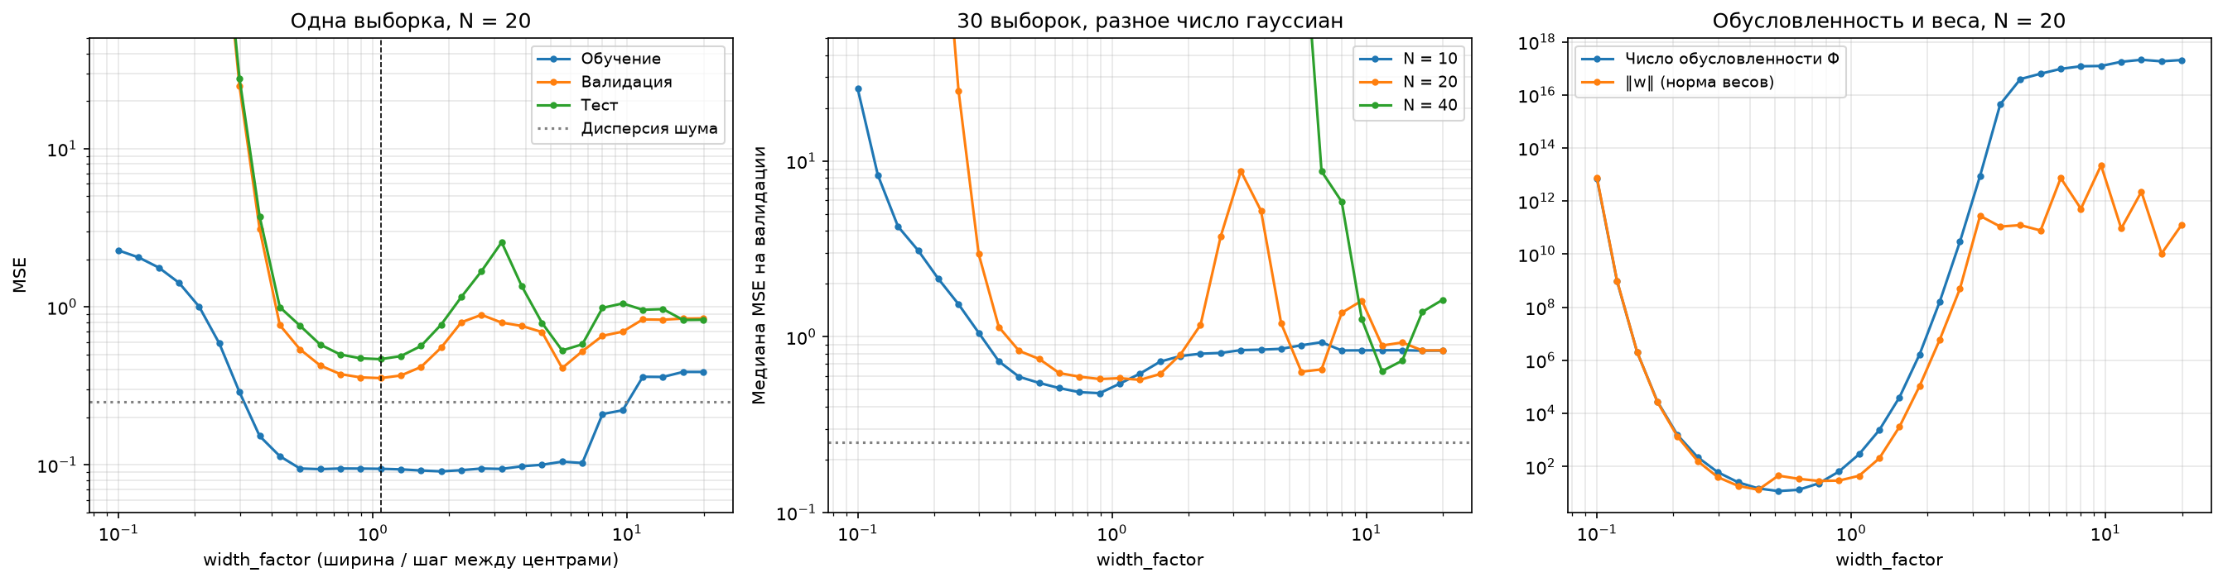
Рисунок 1 — Ошибка от ширины гауссиан (слева — одна выборка, в центре — медиана по 30 выборкам), справа — обусловленность и норма весов
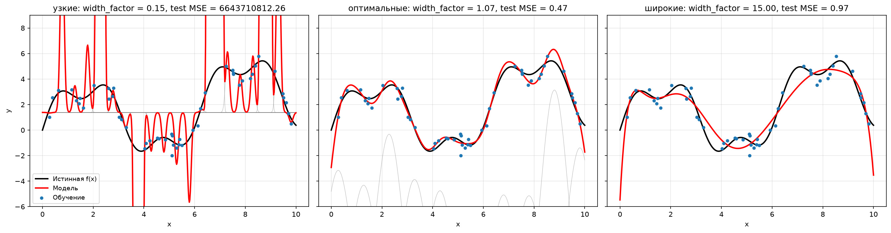
Рисунок 2 — Модели с узкими, оптимальными и широкими гауссианами (серым — вклад отдельных базисных функций)
Слишком узкие гауссианы (width_factor ≲ 0.3). Каждая базисная функция «видит» только малую окрестность своего центра, между центрами все признаки почти нулевые, и модель проваливается к свободному члену — получается «гребёнка». Если рядом с центром нет обучающих точек, соответствующий столбец матрицы почти нулевой, число обусловленности достигает 10¹², веса — огромные, и между точками модель даёт гигантские выбросы. Ошибка на тесте катастрофическая.
Слишком широкие гауссианы (width_factor ≳ 3). Соседние гауссианы почти совпадают, признаки почти линейно зависимы, число обусловленности снова растёт (до 10¹⁶). Модель теряет локальность: сглаживает быстрые колебания sin 3x (недообучение) и ведёт себя как полином высокой степени, «заворачиваясь» на краях. Ошибка становится неустойчивой и немонотонной.
Оптимум. Лучшее значение по валидации — width_factor ≈ 1.07, т.е. ширина порядка одного шага между центрами: соседние гауссианы заметно перекрываются, но не совпадают. На тесте MSE = 0.47 при дисперсии шума 0.25 — для 50 точек и 21 параметра это хороший результат. Ровно в этой области число обусловленности матрицы признаков минимально, т.е. задача устойчива (правый график рисунка 1).
По 30 выборкам оптимум для N = 10 и N = 20 — 0.9 и 1.3 шага соответственно, т.е. ширину разумно задавать относительно шага сетки центров. Но при N = 40 (40 параметров на 50 точек) модель переобучается при любой «нормальной» ширине, и минимум уходит к очень широким гауссианам (≈ 12 шагов), где эффективное число степеней свободы меньше. Значит, ширина и число центров связаны: число центров нужно брать заметно меньше числа точек, ширину — порядка шага между центрами и уточнять множитель по валидации; при большом числе центров нужна ещё и регуляризация.

2. Линейная зависимость с выбросами
Сгенерировал 100 точек y = 2x + 1 + ε, ε ~ N(0, 1), x ∈ [0, 10]. Для 15 случайных точек (15%) добавил к y аномальную величину от 20 до 40. Для честной оценки сгенерировал чистую тестовую выборку из 1000 точек без выбросов. Сравнивал МНК, RANSAC, Тейла–Сена и Хьюбера (квадратичная потеря для малых остатков и линейная для больших).
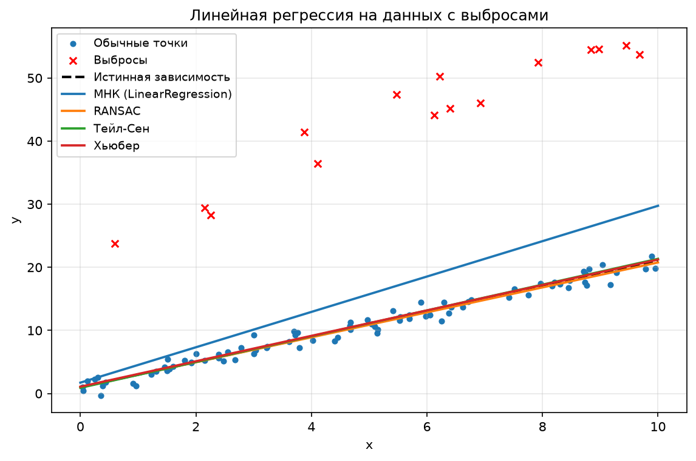
Рисунок 3 — Регрессии на данных с выбросами
Таблица 1 — Метрики моделей (истинная зависимость y = 2x + 1)
Модель | Наклон | Своб. член | R² обуч. | SSE обуч. | SSE без выбросов | R² тест
МНК (LinearRegression) | 2.80 | 1.72 | 0.345 | 12481 | 2312 | 0.200
RANSAC | 1.98 | 1.00 | 0.198 | 15276 | 68 | 0.969
Тейл-Сен | 2.04 | 0.90 | 0.213 | 14976 | 75 | 0.970
Хьюбер | 2.02 | 1.08 | 0.213 | 14982 | 75 | 0.970

Объяснение. МНК «тянется» к выбросам: наклон 2.80 и свободный член 1.72 вместо 2 и 1. Квадратичная функция ошибки делает каждый большой остаток очень «дорогим», поэтому выгоднее немного ошибаться на всех точках, чем сильно — на 15 выбросах. Робастные модели почти точно восстанавливают y = 2x + 1.
Парадокс таблицы в том, что на обучающих данных с выбросами у МНК самая маленькая суммарная ошибка (12481 против ≈15276) и самый большой R² (0.34 против ≈0.2). Это не случайность, а определение МНК: среди всех прямых он минимизирует именно сумму квадратов, а значит, и максимизирует R² на обучении. Робастные модели сознательно «жертвуют» выбросами. Если же считать ошибку только по нормальным точкам или на чистом тесте, картина обратная: SSE без выбросов у МНК в 30 раз больше, R² на тесте — 0.20 против 0.97 у робастных моделей. Вывод: при наличии выбросов R² и MSE на загрязнённых данных вводят в заблуждение, сравнивать модели нужно на чистых данных или по робастным метрикам (например, медианной абсолютной ошибке).

3. Распределение значений функции ошибки
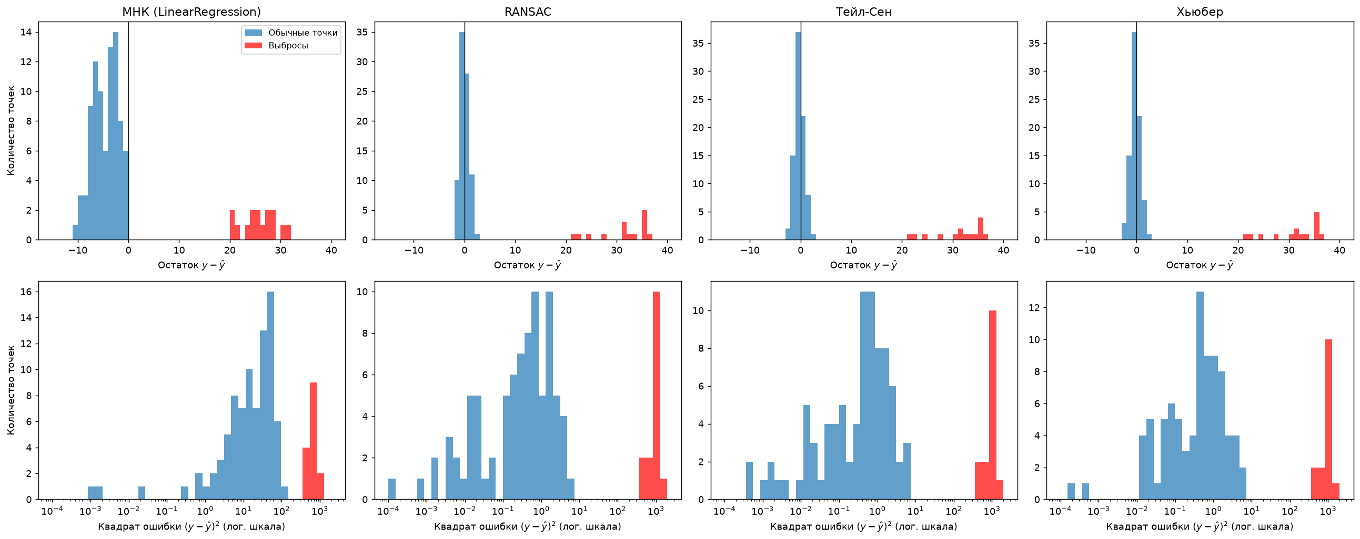
Рисунок 4 — Распределение остатков (сверху) и квадратов ошибок (снизу, лог. шкала); красным — выбросы
МНК. Остатки обычных точек смещены влево от нуля (медиана -4.6): прямая проходит выше них, поэтому почти у всех «хороших» точек остаток отрицательный. Остатки выбросов меньше, чем могли бы быть, — модель частично под них подстроилась. Ошибка «размазана» по всем точкам: квадраты ошибок нормальных точек доходят до ~100, выбросов — 400–1000, разрыв всего в несколько раз; на выбросы приходится около 82% суммарной ошибки.
Робастные модели. Остатки обычных точек сосредоточены около нуля (медиана |остатка| ≈ 0.62, как у шума N(0, 1)), а выбросы образуют отдельную далёкую группу. Распределение квадратов ошибок двугорбое с тяжёлым правым хвостом: у обычных точек — в основном меньше 10, у выбросов — около 10³, разрыв в два порядка; на выбросы приходится 99.6% суммарной ошибки.
Практический вывод: остатки робастной модели можно использовать для обнаружения выбросов — точки с аномально большим остатком явно выделяются (RANSAC это прямо делает через inlier_mask_). По остаткам МНК найти выбросы сложнее, потому что модель их частично «замаскировала».

4. Дополнительно: устойчивость к доле выбросов
Повторил эксперимент, меняя долю выбросов от 0 до 50% (медиана R² на чистом тесте по 20 повторам).
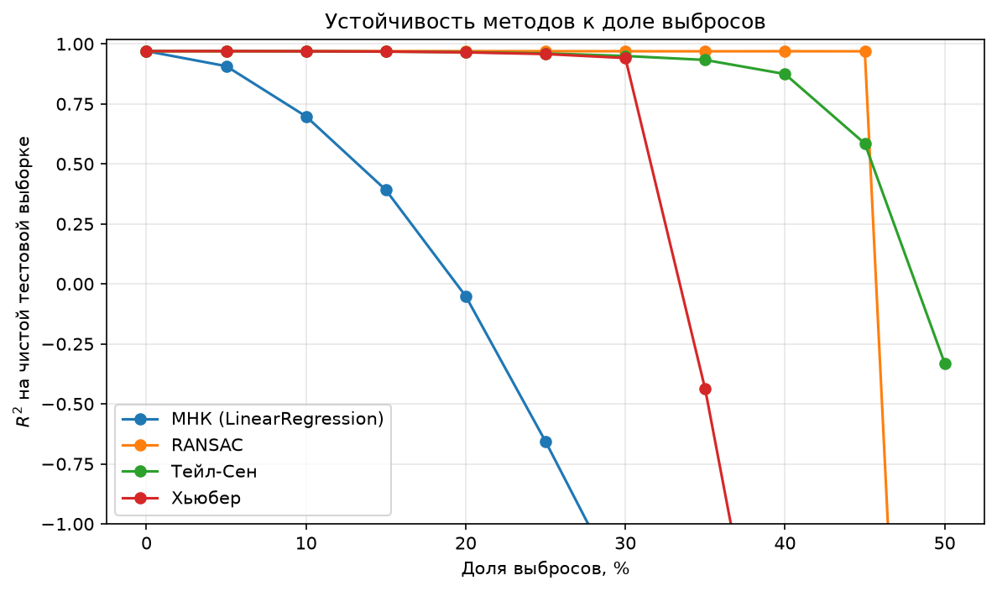
Рисунок 5 — R² на чистой тестовой выборке в зависимости от доли выбросов
МНК портится сразу: при 20% выбросов R² уже отрицательный. Хьюбер держится примерно до 30%, а затем резко ломается — линейная часть его функции потерь всё равно учитывает большие остатки. Тейл–Сен заметно деградирует после 35–40% (теоретическая точка срыва ≈29% относится к худшему случаю, а у нас выбросы случайные). RANSAC держится дольше всех — до 45%, пока нормальных точек большинство; при 50% ломаются все методы.

Выводы
- Гауссовы признаки позволяют линейной модели описывать сложные нелинейные зависимости, но их ширина критична: при узких гауссианах модель распадается на «пики», при широких — теряет локальность и становится численно неустойчивой. Оптимальная ширина — порядка шага между центрами, её нужно подбирать по валидации.
- Обе крайности по ширине приводят к плохой обусловленности матрицы признаков; оптимум совпадает с областью минимального числа обусловленности.
- МНК неустойчив к выбросам: даже 5% выбросов заметно портят модель. RANSAC, Тейл–Сен и Хьюбер восстанавливают истинную зависимость, RANSAC выдерживает наибольшую долю выбросов.
- На данных с выбросами МНК по построению имеет минимальную суммарную квадратичную ошибку и максимальный R² на обучении, поэтому эти метрики нельзя использовать для сравнения с робастными методами — нужна чистая выборка или робастные метрики.
- Распределение ошибок робастных моделей двугорбое: нормальные точки около нуля, выбросы — далёкий хвост, что позволяет использовать их для поиска выбросов.

